Dokumentacja Projektu
“Gra Tetris”
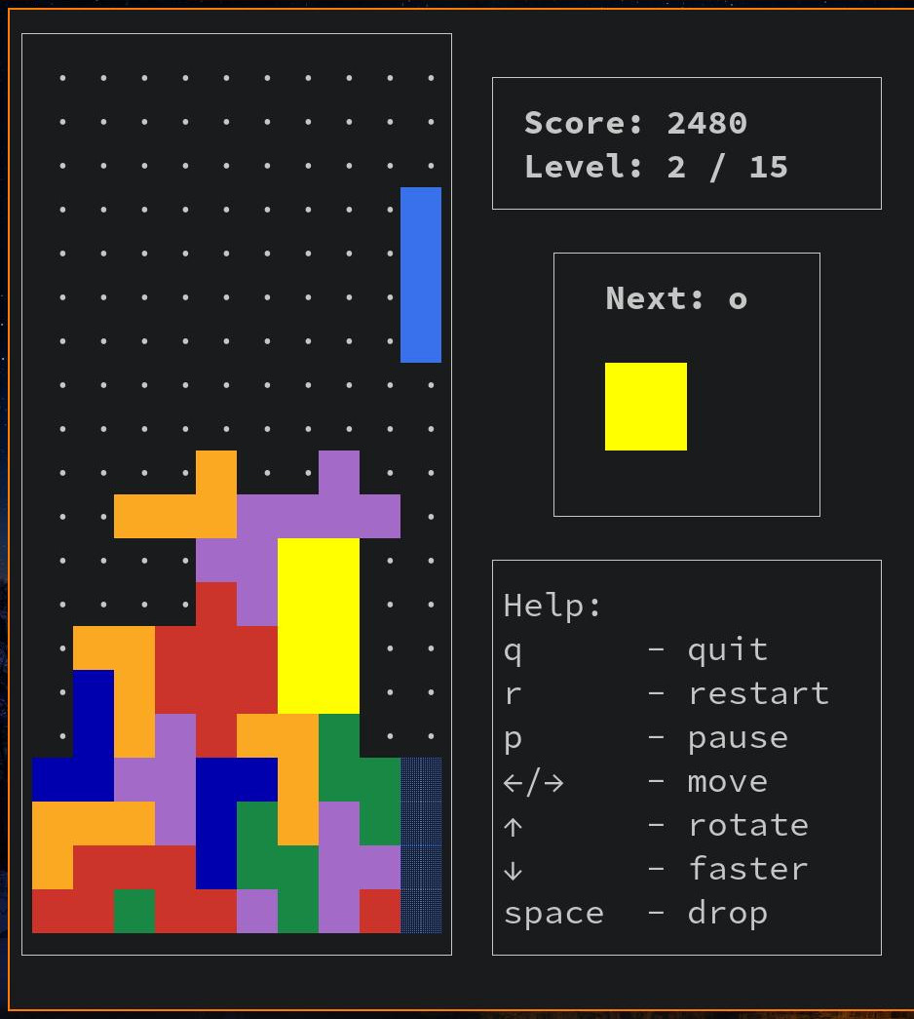
Autorami projektu są:
- Mateusz Wasążnik
- Hubert Władziński
- Bartłomiej Byszuk

Podział ról w projekcie:

Mateusz Wasążnik – Programowanie oraz obsada techniczna gry.

Hubert Władziński – Zasady punktacji Tetris oraz sposób przyznawania poziomów trudności.

Bartłomiej Byszuk – Zasady odnoszące się bloków, ich kolorów oraz pomoc w tworzeniu systemu obracania bloków.

Przebieg tworzenia projektu:

1. Omówienie projektu, ułożenie realnych celów oraz zarysu efektu końcowego jaki chcieliśmy osiągnąć.
2. Wyszukanie informacji odnośnie gry Tetris, spisanie zasad, reguł I innych charakterystycznych elementów gry.

3. Zaprogramowanie gry od strony technicznej (aby gra mogła funkcjonować)

4. Stworzenie interfejsu graficznego oraz dopracowanie sterowania grą.

5. Efekt końcowy.

Skróty klawiszowe w grze:
W grze dostępne są następujące skróty:
- q – wyjście z gry
- r – restart gry
- p – pauza gry
- strzałki lewo/prawo – przemieszczanie spadającego bloku
- strzałka w górę – obracanie spadającego bloku
- strzałka w dół – przemiszczenie spadającego bloku o jeden blok w dół
- Spacja – szybkie zrzucenie bloku na dół

Sposób działania programu:

Nasza gra opiera się na podstawowych elementach Pythona I jest bazowana na obiektowym podejściu do tego języka.
Istnieją trzy klasy: Tetris, Player, Block. Każda z nich odpowiada za inny element gry.

Klasa Tetris:
Odpowiada za główne zarządzanie rozgrywką oraz wyświetlanie aktualnego stanu gry na ekran użytkownika.
Zawarte w niej elementy to:
- Liczba klatek na sekundę
- Wielkość planszy
- Plansza jako dwuwymiarowa tablica
- Okna interfejsu graficznego
- Losowanie kolejnego klocka z wykorzystaniem oryginalnych prawdopodobieństw z gry Tetris

Klasa Player:
Odpowada za czynności gracza (czyli spadającego bloku).
Zawarte w niej są takie parametry jak:
- Kształt aktualnego bloku
- Pozycja aktualnego bloku

Klasa Block:
Odpowada za pojedyńczy “pixel” (blok 1x1) na planszy.
Parametrami bloku są:
- Kolor
- Stan (aktywny lub nie)
- Czy jest podglądem (półprzeźroczysty znak na ekranie)

